

**每日市场报告**

**2025年4月17日** 

 **市场综述**

美国三大股指全线收跌，道指跌1.73%报39669.39点，标普500指数跌2.24%报5275.7点，纳指跌3.07%报16307.16点。美元指数跌0.9%报99.27，非美货币普遍上涨，欧元兑美元涨1.04%报1.1398，英镑兑美元涨0.07%报1.3241，美元兑日元跌0.99%报141.85，离岸人民币对美元涨303个基点报7.2995。国际油价强势上扬，美油主力合约收涨1.96%，报61.94美元/桶；布伦特原油主力合约涨1.87%，报65.88美元/桶。国际贵金属期货普遍收涨，COMEX黄金期货涨3.62%报3357.70美元/盎司，创历史新高；COMEX白银期货涨1.43%报32.76美元/盎司。ICE原糖主力合约涨1.84%报17.73美分/磅，ICE棉花主力合约涨0.18%报66.30/磅。

图表1：全球主要股指涨跌幅（%）

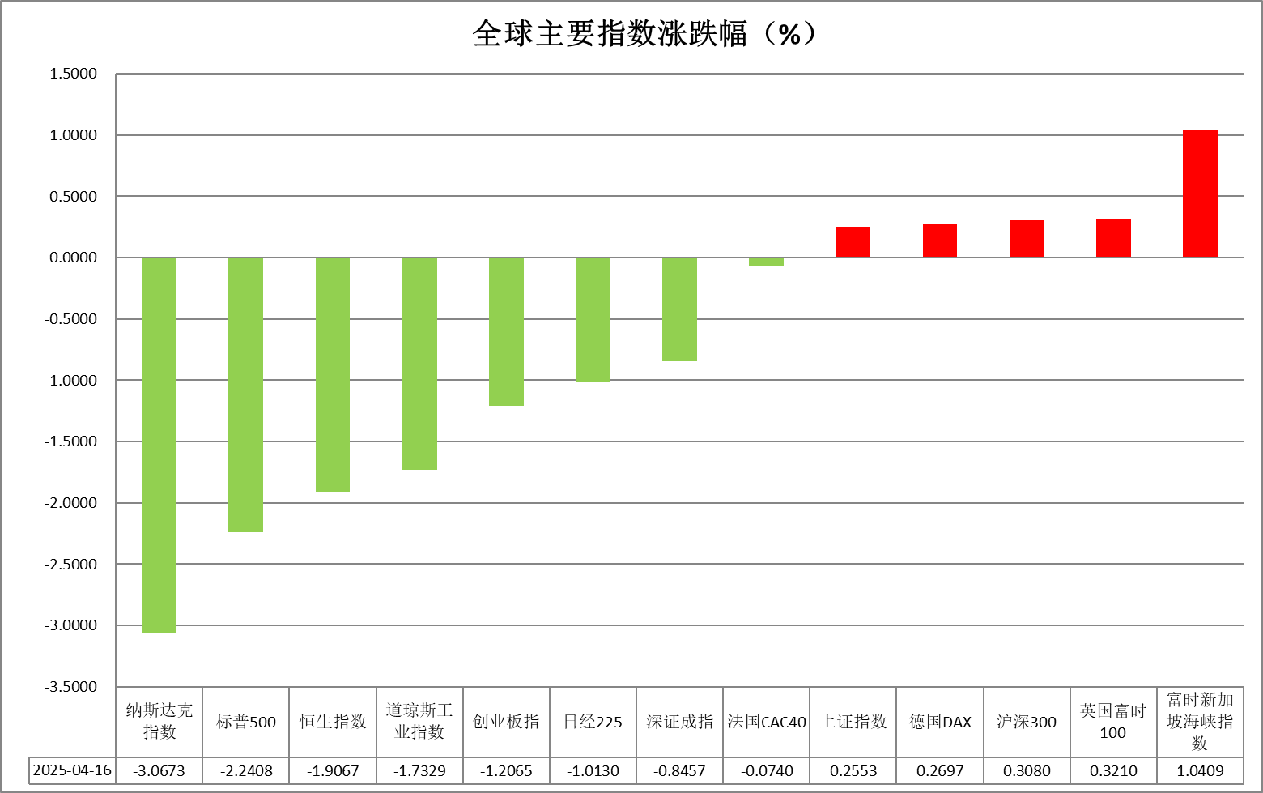

资料来源：公开资料整理、瑞达国际

* **消息回顾**

【美联储主席鲍威尔就美总统特朗普贸易政策的通胀效应发出了强烈警告。鲍威尔表示，特朗普的关税政策“极有可能”刺激通胀暂时上升，并警告称这些影响可能会持续很长时间。当被问及美联储是否会干预以应对股市的剧烈下跌时，鲍威尔表示，“不会，但会给出解释。”鲍威尔表示，目前尚未达到停止缩减资产负债表规模的程度；如果出现美元短缺情况，美联储随时准备向全球央行供应美元。目前政策处于良好位置，等待更明确的经济数据再考虑调整政策立场。政府政策仍在不断调整，相关影响仍具有高度不确定性。】

【美联储哈玛克表示，目前看到有强劲理由维持政策稳定；保持政策耐心将使美联储能够收集更多关于经济的信息；高通胀、增长缓慢将对美联储政策构成挑战；如果增长放缓且通胀缓解，美联储可能会降息，甚至可能迅速降息。】

【美国3月工业产出环比降0.3%，预期降0.2%，前值从升0.7%修正为升0.8%；制造业产出环比升0.3%，预期升0.3%，前值从升0.9%修正为升1.0%。】

【美国3月零售销售环比升1.4%，为2023年1月以来最大增幅，预期升1.3%，前值升0.2%。】

【欧元区3月CPI终值同比升2.2%，预期升2.2%，2月终值升2.3%；环比升0.6%，预期升0.6%， 2月终值升0.4%。】

【欧元区2月季调后经常帐盈余343亿欧元，前值盈余354亿欧元；未季调经常帐盈余331亿欧元，前值盈余132亿欧元。】

【英国3月CPI同比升2.6%，预期升2.7%，前值升2.8%；环比升0.3%，预期升0.4%，前值升0.4%。】

【英国3月零售物价指数环比升0.3%，预期升0.4%，前值升0.6%；同比升3.2%，预期升3.2%，前值升3.4%。】

【日本央行行长植田和男最新表示，如果美国的关税损害日本经济，日本央行可能需要采取政策行动。他暗示可能暂停加息周期。】

 **今日关注**

|  |  |
| --- | --- |
| 时间 | 数据/事件 |

|  |  |  |
| --- | --- | --- |
| 2025/04/17 | 14:00 | 德国3月PPI月率 |
| 2025/04/17 | 20:15 | 欧元区至4月17日欧洲央行存款机制利率 |
| 2025/04/17 | 20:30 | 美国至4月12日当周初请失业金人数(万人) |
| 2025/04/17 | 20:45 | 欧洲央行行长拉加德召开货币政策新闻发布会 |
| 2025/04/17 | 23:45 | 美联储理事巴尔发表讲话 |

* **观点汇总**

**美元指数**

隔夜，美元指数跌0.9%报99.27，非美货币普遍上涨，欧元兑美元涨1.04%报1.1398，英镑兑美元涨0.07%报1.3241，美元兑日元跌0.99%报141.85。中美贸易格局加剧导致担忧情绪回升，美元指数再度跌破100美元关口。美国3月零售销售月环比增长录得1.4%，高于预期值1.3%，前值为0.20%，部分增幅由消费者于关税实施前提前抢购汽车行为所致,但预计随着关税影响逐渐显现，消费者信心或持续受挫，未来消费支出或将受到抑制。此外，美国3月工业产出月率录得-0.3%，略低于预期值-0.20%，制造业增长面临关税政策的威胁。美联储主席鲍威尔就特朗普关税政策的通胀效应发出了强烈警告，预示短期内通胀水平的显著上行风险以及通胀潜在的持续性。鲍威尔发言整体仍呈现以“抗通胀”为核心且审慎观望的鹰派基调，符合市场预期。特朗普政府拟对药品和半导体进口启动国家安全调查，为后续征收关税做铺垫，半导体关税明细将于于本周公布。此前CPI数据的不及预期叠加中美贸易紧张格局下经济衰退预期，推动市场对于美联储年内三次降息的预期。美国信用和流动性风险的冲击导致美元抛压加剧，美元作为全球储备货币地位边际松动。关税政策不确定性犹存，美元指数震荡偏弱看待为主。欧元区3月CPI年率终值录得2.2%，符合市场预期。受关税扰动和经济衰退预期影响，此前公布的经济景气指数大幅下挫。欧洲央行的利率决议将于今日展开，欧元利率期货预示降息25个基点或已成定局，此前公布的德国3月CPI数据边际转弱，进一步支持欧央行的降息决策，美元持续走弱提振欧元反弹。日本央行行长植田和男反复强调美国关税对日本经济的潜在下行压力，并表示将采取适当的货币政策以稳定实现2%的通胀目标，在通胀持续抬升的背景下日央行或仍保持加息节奏，日元维持震荡偏强格局。

图表1：美元指数走势图

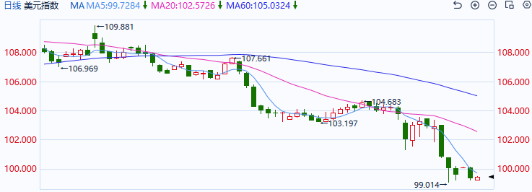

资料来源：Wind、瑞达国际

**S&P500**

截至4月16日，标普500指数下跌2.24%至5275.7点；迷你标普500主力合约下跌2.32%至5299.5点。经济数据层面，美国3月零售销售环比升1.4%，为2023年1月以来最大增幅，预期升1.3%，前值升0.2%，美国经济仍处于稳健状态。货币政策层面，美联储主席鲍威尔表示，特朗普的关税政策“极有可能”刺激通胀暂时上升，并警告称这些影响可能会持续很长时间。在对利率政策的态度上，鲍威尔指出有充足的空间在政策上按兵不动，等待更清晰的经济信号后再考虑是否调整政策立场。个股层面，英伟达在公告中披露，因出口限制公司将在本季度计提高达55亿美元的费用。该公告引发芯片股股价集体大跌。整体来看，美国贸易政策对科技股产生较大负面影响，由于科技股对标普500的权重贡献较高，对指数的影响也更为显著，同时，鲍威尔对关税前景的表态也打击市场情绪。策略上，建议轻仓逢高沽空。

图表2：S&P500走势图

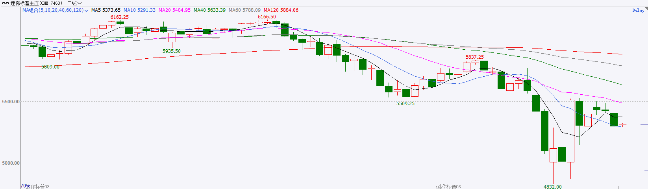

资料来源：Wind、瑞达国际

**富时中国A50**

截至4月16日，富时中国A50指数上涨0.48%至13130.18点；新交所富时A50期指主力合约上涨0.52%至13088点。国内方面，经济基本面，一季度国内经济开局良好，GDP同比增长5.4%，3月份，规上工业增加值、社零、固投、出口同比增速均较上月明显加快。此前公布的金融数据显示，3月份M1-M2剪刀差明显收窄，背后或反映出居民消费和企业投资意愿有一定好转。个股方面，近期上市公司大量宣布回购增持计划，同时已披露年报的公司中拟进行分红的公司占比超七成。整体来看，在关税扰动影响退去后，权益市场将重新聚焦国内，目前市场量能明显减少，在一定程度上反应投资者在政策真空期下的观望态度，在增量资金尚未进场的背景下，股指短期预计维持震荡。策略上，建议暂时观望。

图表3：富时中国A50走势图

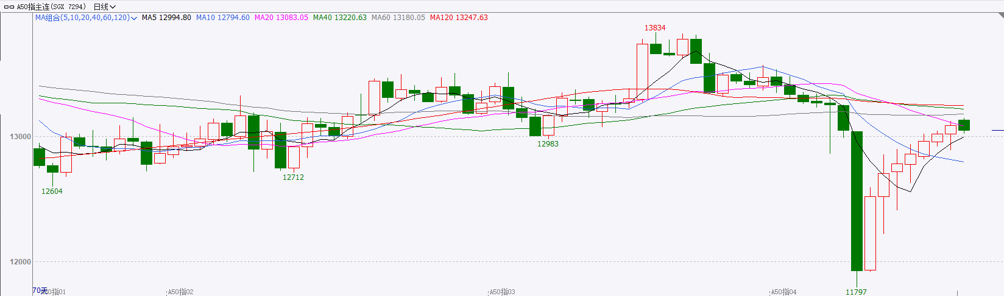

资料来源：Wind、瑞达国际

**铜**

隔夜COMEX铜震荡偏强，报收4.736美元/磅，涨跌幅+1.2%。国际方面，美联储主席鲍威尔：政策位置良好，需等待更明确的数据再考虑调整。关税很可能刺激通胀暂时上涨且影响可能会持续很长时间，目前的趋势是通胀和失业率齐升。国内方面，中国一季度国民经济开局良好。据国家统计局初步核算，一季度国内生产总值（GDP）318758亿元，按不变价格计算，同比增长5.4%，环比增长1.2%；全国规模以上工业增加值同比增长6.5%；社会消费品零售总额124671亿元，增长4.6%；就业形势总体稳定，全国城镇调查失业率平均值为5.3%。库存方面，截至4月16日，COMEX铜库存为121585短吨，环比+1167短吨；LME铜库存为216250吨，环比+3775吨；SHFE每日仓单101344吨，环比+9135吨。美元美债方面，美元指数再度下行，并一度跌至99美元附近，最终收跌0.89%，报99.26。美债收益率同样下挫，基准的10年期美债收益率收报4.282%；对货币政策更敏感的两年期美债收益率收报3.784%。操作建议，纽铜主力合约轻仓逢低短多交易，仅供参考。

图表4：铜日线走势图

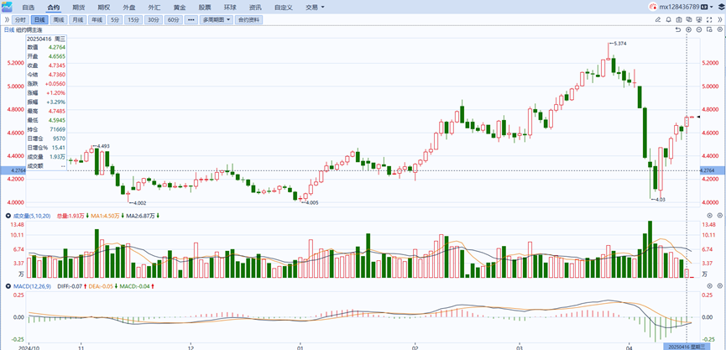

资料来源：Wind、瑞达国际

**黄金**

隔夜，国际贵金属期货普遍收涨，COMEX黄金期货涨3.62%报3357.70美元/盎司，创历史新高；COMEX白银期货涨1.43%报32.76美元/盎司。宏观数据方面，美国3月零售销售月环比增长高于预期，部分增幅由消费者于关税实施前提前抢购汽车行为所致，但预计随着关税影响逐渐显现，消费者信心或持续受挫，未来消费支出或将受到抑制。美国3月工业产出低于预期，制造业增长面临关税政策的威胁。美联储主席鲍威尔就特朗普关税政策的通胀效应发出了强烈警告，预示短期内通胀水平的显著上行风险以及通胀潜在的持续性。鲍威尔发言整体仍呈现以“抗通胀”为核心且审慎观望的鹰派基调，符合市场预期。美国长期以来维持经常账户与财政预算的“双赤字”格局，叠加美国政府近期从“美国优先主义”转向“美国孤立主义”的政策基调转变，各国央行或继续削减美元持有比例，黄金将因此受益。展望未来，金价仍具备坚实支撑。首先，关税预期扰动持续提振避险需求；美国3月CPI意外回落，叠加企业与消费者信心显著下滑，增强市场对美联储货币政策宽松预期；此外，黄金ETF投资需求持续上升，全球央行的购金趋势亦未见减弱，共同构成金价上行的重要支撑。操作上建议，中长期逢低布局。

图表5：COMEX黄金日线走势图

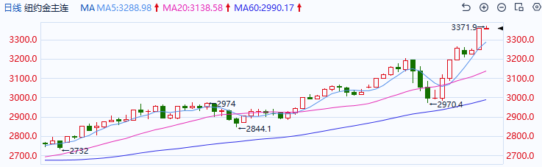

资料来源：Wind、瑞达国际

**ICE原糖**

洲际交易所(ICE)原糖期货从两年半低点反弹，得益于金融市场普遍企稳基调和美元下跌，不过供应改善前景限制糖价涨幅。5月原糖合约收低0.35美分，或2%，结算价报每磅17.52美分，盘中接近周二触及的17.51美分。交投更活跃的7月原糖合约上涨0.31美分，结算价报每磅17.72美分。巴西航运机构Wiiams发布的数据显示，截至4月9日当周，巴西港口等待装运食糖的船只数量为38艘，此前一周为36艘。港口等待装运的食糖数量为158.83万吨，此前一周为142.27万吨。在当周等待出口的食糖总量中，高等级原糖(VHP)数量为156.93万吨。根据Wiiams发布的数据，桑托斯港等待出口的食糖数量为110.5万吨，帕拉纳瓜港等待出口的食糖数量为28.99万吨。美糖主力价格关注上方压力22.0美分/磅，下方支撑16美分/磅。建议5月 ICE 期糖短期观望。

图表6：ICE美糖主力合约价格走势图及支撑位和阻力位

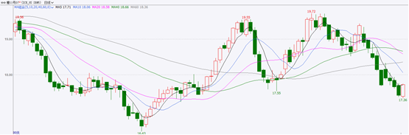

**ICE棉花**

洲际交易所(ICE)棉花期货周三小幅上涨，但张幅有限，因主要种植区天气条件有利，而贸易紧张局势抑制棉花需求前景。ICE 7月棉花合约上涨0.25美分，结算价报每磅66.37美分。国际方面，美国农业部(USDA)周四公布的出口销售报告显示，4月3日止当周，美国当前市场年度棉花出口销售净增11.51万包，较之前一周减少1%，较前四周均值减少21%。其中，对中国大陆出口销售净减0.18万吨当周，美国下一年度棉花出口销售净增1.89万包。当周，美国棉花出口装船37.72万包。较之前一周减少4%，较前四周均值减少2%。其中，对中国大陆出口装船0.57万包.当周，美国当前市场年度棉花新销售12.21万包，下一市场年度棉花新销售1.89万包。美棉主力价格关注上方压力71.5美分/磅，下方支撑60.8美分/磅。建议5月 ICE 期棉短期暂时观望。

图表7：ICE美棉主力合约价格走势图及支撑位和阻力位

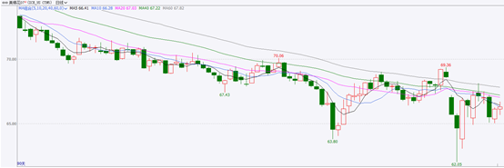

△ 免责声明

此报告由瑞达国际所编制。本报告采用之资料及意见均相信可靠及准确，但本公司并不对各分析或有关资料之可靠性及准确性作出全面性保证。本报告只供客户或读者作参考之用，客户或读者不应完全依靠本报告内容作为投资准则。

本报告之资料及意见如有任何更改，恕不另行通知。本报告并非及并无意图构成任何作价或招揽进行买卖本报告 提及的商品。本公司不会对任何因依靠本报告作出任何买卖而引致之任何损失承担任何责任。



24小时客服电话： 00852 - 25342000/86 - 13603059885

24小时传真电话： 00852 - 25632368

客服邮箱： cs@ruida- int . com

客服QQ： 203195058/2938472186

网址：www. ruida- int . com

地址: 香港湾仔菲林明道8号大同大厦17楼05 - 06室